**阶段结果2019.03.11**

1 数据导入

载入并筛选wind2010年9月2日市场16只，和预测者数据对应，股票代码及名称见下表所示：

|  |  |
| --- | --- |
| ticker | name |
| sh600000 | 浦发银行 |
| sh600016 | 民生银行 |
| sh601166 | 兴业银行 |
| sh601169 | 北京银行 |
| sh601328 | 交通银行 |
| sh601988 | 中国银行 |
| sh601998 | 中信银行 |
| sz002142 | 宁波银行 |
| sh600036 | 招商银行 |
| sh601939 | 建设银行 |
| sh600015 | 华夏银行 |
| sh601288 | 农业银行 |
| sh601398 | 工商银行 |
| sz000001 | 平安银行 |
| sh601009 | 南京银行 |
| sh601818 | 光大银行 |

2 核查**2010年9月2日**到**2014年3月4日**的五分钟数据。

（1）交易日

Wind在这个时间段共有交易日**843**个，文献中显示只有**729**个，中间相差114个交易日的数据。**Wind和预测者相同**。

文献显示所研究时间段共有**34915**个交易数据，而整理wind的数据共有**40464**条交易数据。**Wind和预测者相同**。

原文描述：

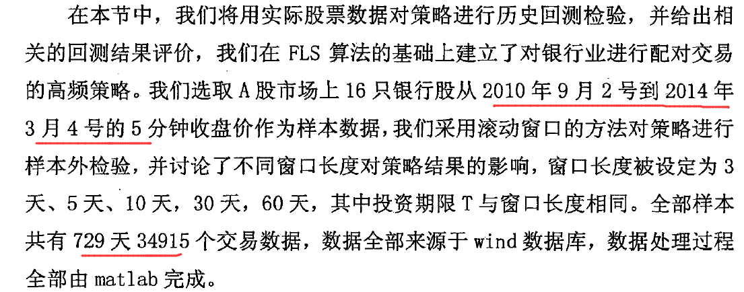

**二者对比后可以很肯定的确认作者的数据有缺失。**

（2）16只银行股整体图



Wind数据作图



预测者数据作图

（3）单个股票的走势图



Wind数据



预测者数据

**二者数据非常相似。**

原文中出现的民生银行和北京银行的数据：

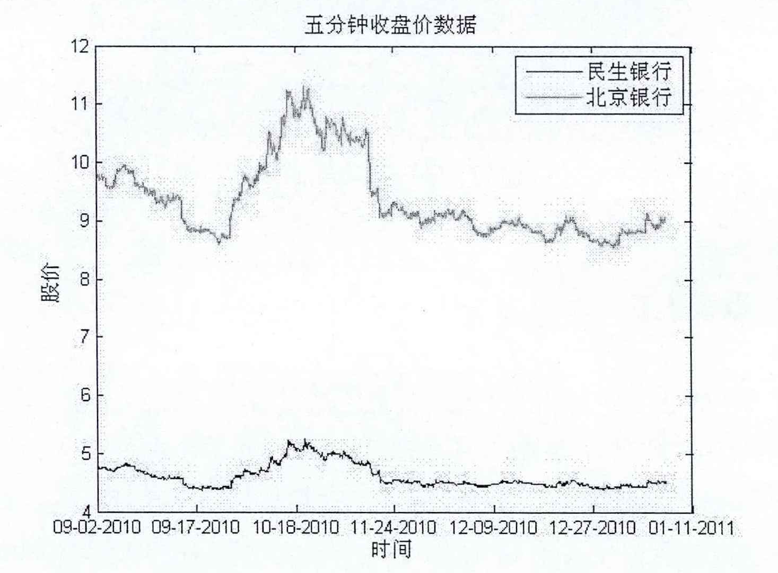

文献相关系数0.9856

核查相同区间内wind和文献数据差异，见下图：



Wind 数据，相关系数0.9841



预测者数据，相关系数0.9840

对比上下两图发现，

**预测者和wind的数据应该是一致的，从相关系数数值上看二者有极大的相似性，也存在细微的差别。**

3 配对个数核对

按照论文中下图日期2010.9.2-2011.1.11进行统计：



|  |  |  |  |  |  |  |
| --- | --- | --- | --- | --- | --- | --- |
|  | 相关系数阈值 | 0.9 | 0.92 | 0.95 | 0.97 | 0.98 |
| 预测者 | 可配对个数 | 64 | 55 | 27 | 14 | 2 |
| Wind | 可配对个数 | 65 | 55 | 27 | 14 | 2 |

相关系数最大的为民生银行对北京银行，相关系数为0.9860，这个值和预测者的很相似，预测者是0.9859

4 **下一步计划**

继续FLS算法程序搭建。

我担心无法和作者的结果完全对上，我尽力。